7. Competencia en el conocimiento y la interacción con el mundo físico
Esta competencia moviliza los saberes escolares que le tienen que permitir
comprender la sociedad y el mundo en que se desarrolla, hace que el alumnado supere la simple acumulación de informaciones para interpretar y apropiarse de los
conocimientos sobre los hechos y los procesos, por predecir consecuencias y dirigir
reflexivament las acciones para la mejora y preservación de las condiciones de vida
propia, las de las otras personas y las del resto de los seres vivos.
Para hacerlo, hace falta interpretar la realidad y aplicar conceptos y principios propios de los diferentes campos del saber que den sentido a los fenómenos cotidianos, la adecuada percepción del espacio físico en el cual se desarrollan las actividades humanas y la vida en general, tanto a escala global como escalera local. Finalmente, también hace falta tener en cuenta la habilidad para interactuar en el entorno más próximo: moverse en él y resolver problemas en que intervengan los objetos y su posición.
El conocimiento y la interacción con el mundo físico es una competencia
interdisciplinària en cuanto que implica habilidades para desarrollarse
adecuadamente, con autonomía e iniciativa personal en ámbitos de la vida y del
conocimiento muy diversos (salud, actividad productiva, consumo, ciencia,
procesos tecnológicos, etc.) y para interpretar el mundo, lo cual exige
la aplicación de los conceptos y principios básicos que permiten el análisis de los
fenómenos desde los diferentes campos de saber involucrados.

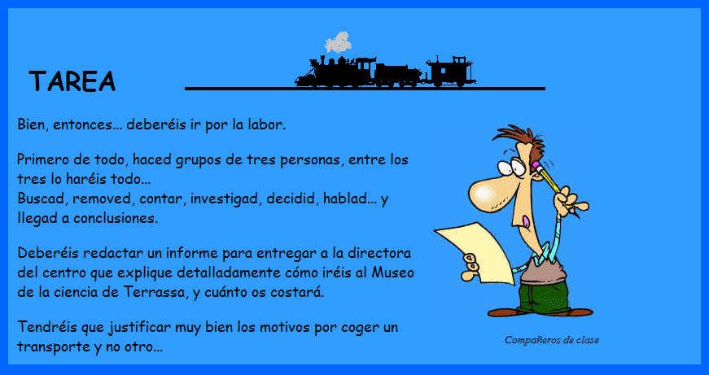

PROPUESTAS...

